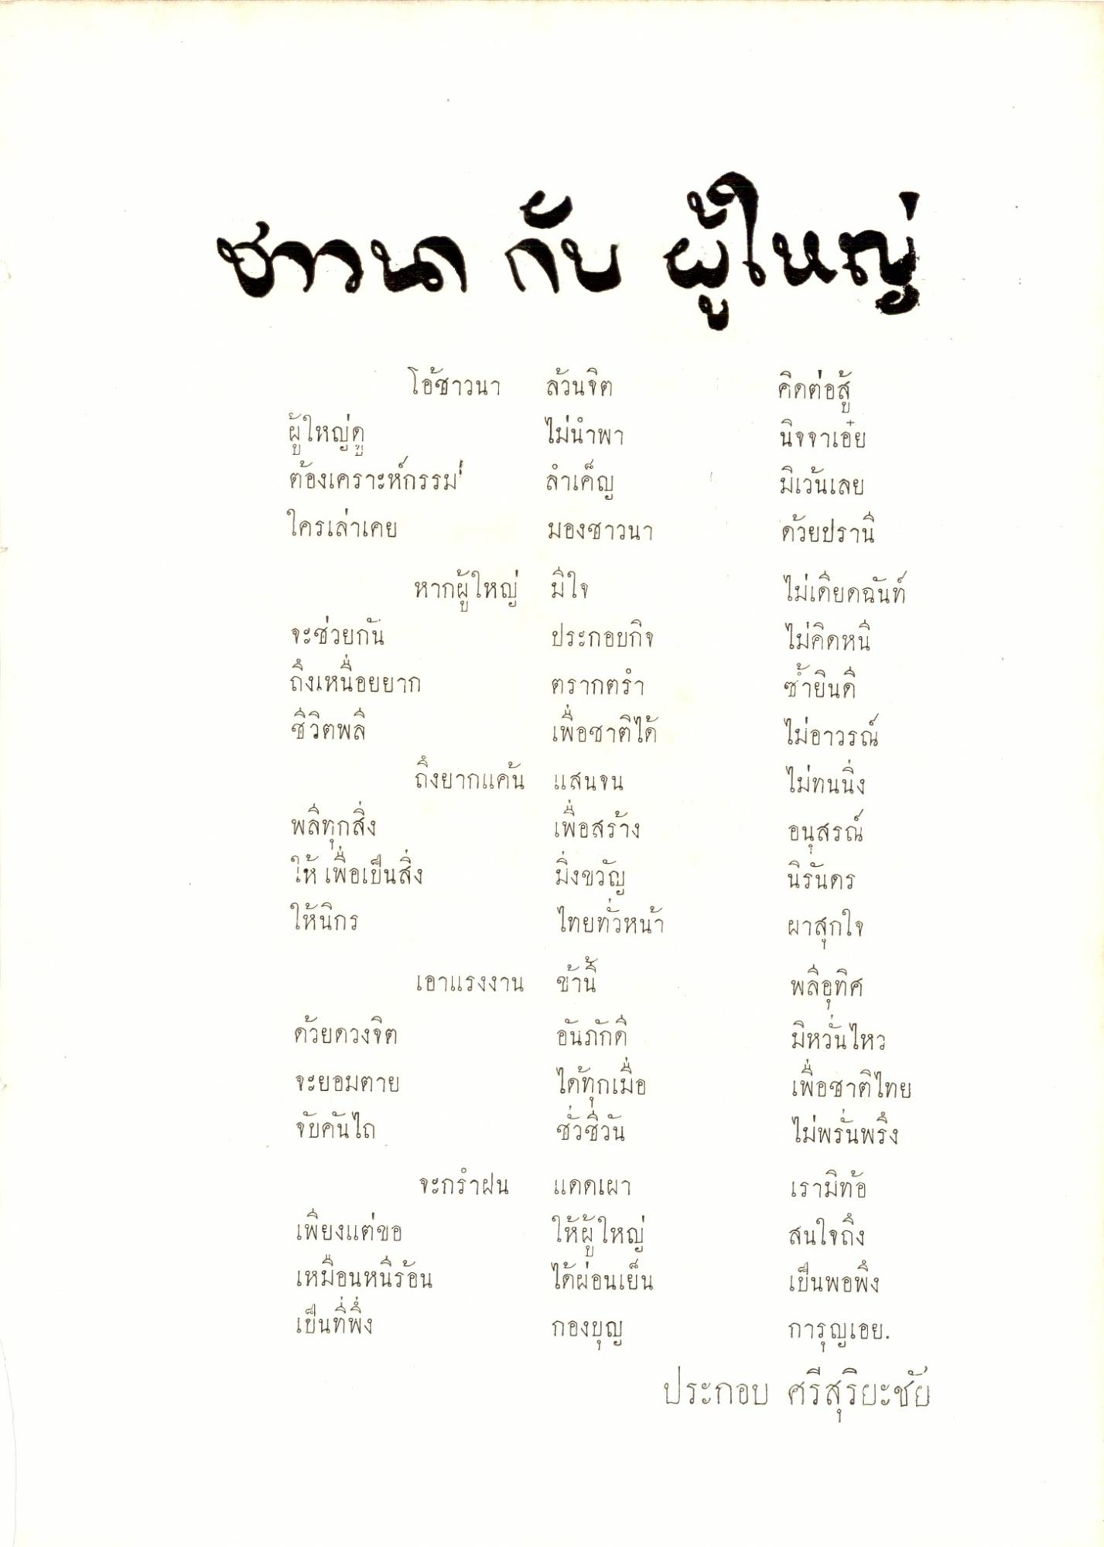
ช่ารา นั้น ใน
คิดต่อสู้
นิจจาเอย มิเว้นเลย ด้วยปรานี ไม่เดียดฉันท์ ไม่คิดหน
โอ้ชาวนา ล้วนจิต ผู้ใหญ่ด
ไม่นําพา ต้องเคราะห์กรรม ลําเค็ญ ใครเล่าเคย
มองชาวนา หากผู้ใหญ่ มีใจ จะช่วยกัน
ประกอบกิจ ถึงเหนื่อยยาก ตรากตรํา
เพื่อชาติได้ ถึงยากแค้น แสนจน พลีทุกสิ่ง
มิ่งขวัญ ไทยทั่วหน้า
ตร
ซายนก
ซวตพล
เพอสราง
ให้ เพื่อเป็นสิ่ง ให้นิกร
ไม่อาวรณ์ ไม่ทนนิ่ง อนสรณ นิรันดร ผาสุกใจ พลอุทิศ มีหวั่นไหว
6)
2
ขาน
เอาแรงงาน ด้วยดวงจิต
อนกกก
An
จะยอมตาย
เพอชาต เทย
ได้ทุกเมื่อ ชั่วชีวัน
จับคันไถ
ไม่พรนพรง
จะกราฝน
แดดเผา
เรามีท้อ
ให้ผู้ใหญ่
สนใจถึง
เพยงแต่ขอ
༢༨ 。 เหมอนหนรอน
Vqบ |
ใดผ่อนเยน
เป็นพอพง
เป็นทพง
กองบุญ
การุญเอย. ประกอบ ศรีสุริยะชัย

